проблемы с: 28

1. Тонкое полукольцо радиусом 𝑅=20 см заряжено равномерно зарядом 𝑞=0,7 нКл. Найти модуль напряженности электрического поля в центре кривизны этого полукольца.

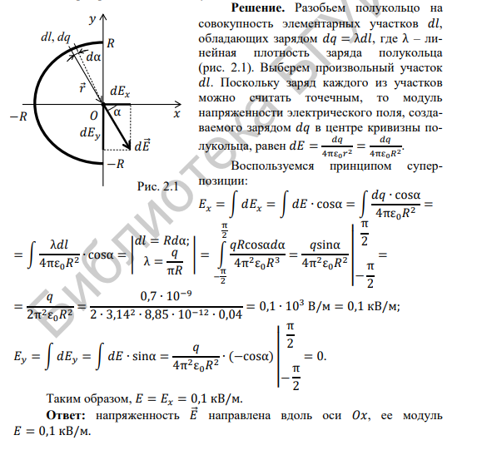  
2. Найти модуль напряженности поля, созданного бесконечной заряженной нитью с постоянной линейной плотностью заряда λ на расстоянии 𝑎 от нити.

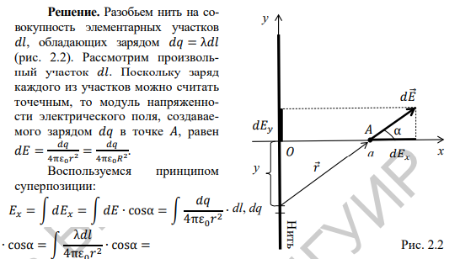

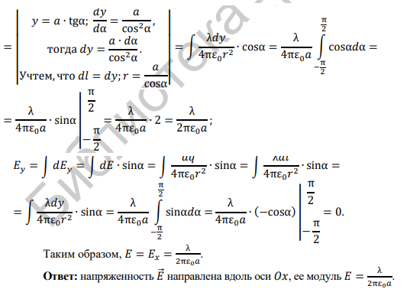

3. Тонкий диск радиусом 𝑅 заряжен равномерно с поверхностной плотностью σ. Найти модуль напряженности электрического поля на оси диска на высоте ℎ от центра. 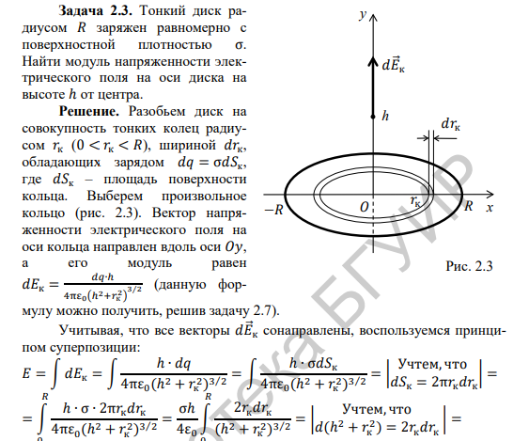

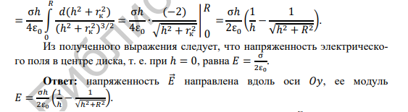

4. Найти потенциал шара радиуса 0,1 м, если на расстоянии 10 м от его поверхности потенциал составляет 20 В.

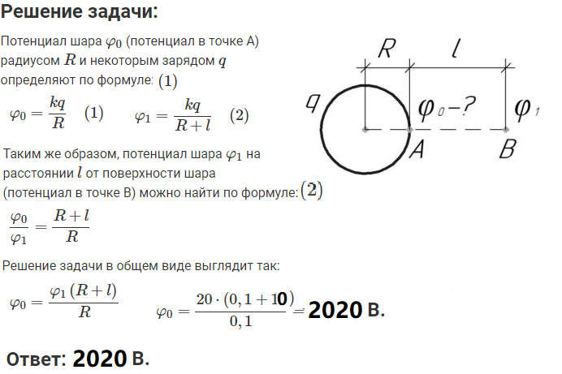

5. Вычислить потенциал шара с зарядом 𝑄, равномерно распределенным по объему. Радиус шара 𝑅. Диэлектрическую проницаемость всюду считать равной единице. 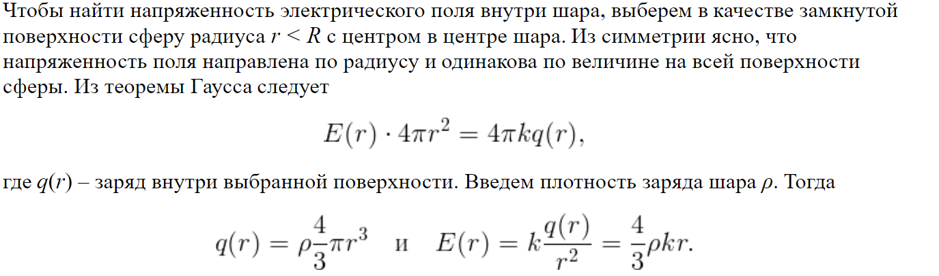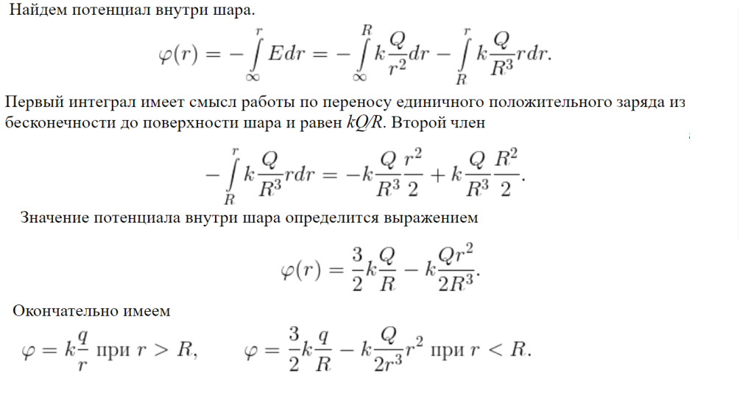

6. Потенциал поля в некоторой области пространства зависит только от координаты 𝑥 как φ=−𝑎𝑥3+𝑏, где 𝑎 и 𝑏 – некоторые постоянные. Найти распределение объемного заряда ρ(𝑥).

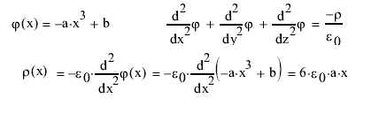

7. Однородный изотропный диэлектрик с проницаемостью ε имеет вид сферического слоя, внутренний и внешний радиусы которого 𝑎 и 𝑏. Сторонний заряд 𝑞 равномерно распределен по внутренней поверхности слоя. Найти напряженность электрического поля 𝐸 и поляризованность 𝑃, как функции расстояния 𝑟 от центра слоя, объемную и поверхностную плотности связанных

зарядов ρ′ и σ′. Диэлектрическая проницаемость окружающей среды ε1=1. 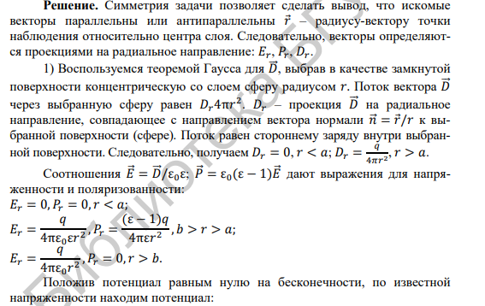

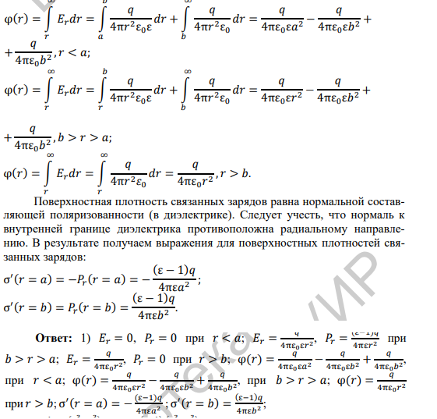

8.Однородный изотропный диэлектрик с проницаемостью ε имеет вид сферического слоя, внутренний и внешний радиусы которого 𝑎 и 𝑏. Сторонний заряд 𝑞 равномерно распределен по всему объему слоя. Найти напряженность электрического поля 𝐸 и поляризованность 𝑃, как функции расстояния 𝑟 от центра слоя, объемную и поверхностную плотности связанных зарядов ρ′ и σ′. Диэлектрическая проницаемость окружающей среды ε1 =1.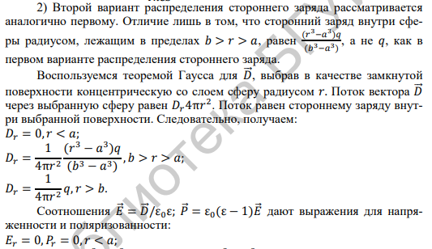

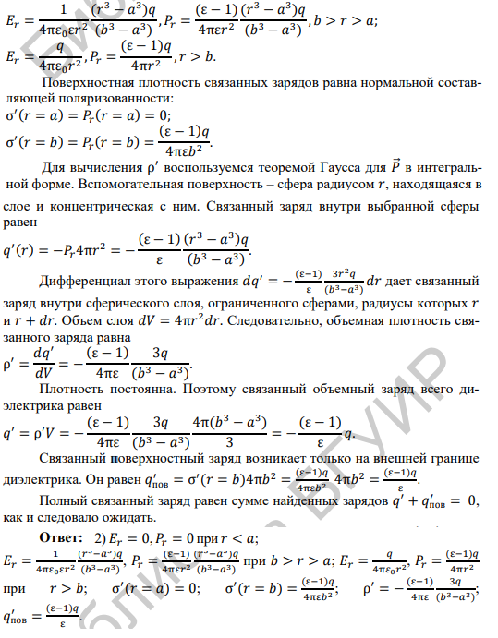

9. Бесконечная плоскопараллельная пластина из однородного изотропного диэлектрика с диэлектрической проницаемостью ε помещена в однородное электрическое поле напряженности 𝐸0, направленное под углом α к нормали 𝑛 к поверхности диэлектрика. Найти напряженность электрического поля внутри пластины и поверхностную плотность связанных зарядов на ее поверхности. Пластина находится в вакууме.

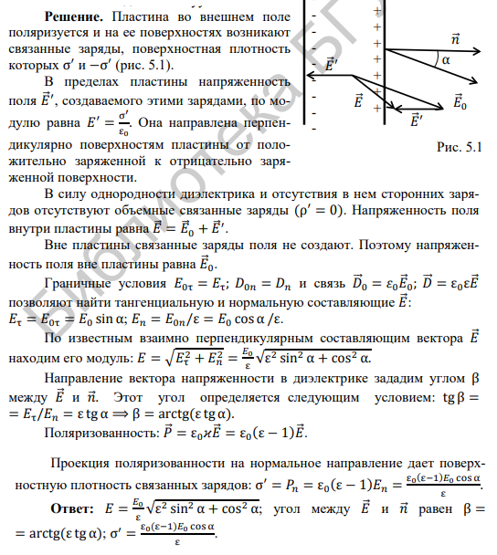

10. Непроводящий тонкий диск радиусом 𝑅, равномерно заряженный с одной стороны с поверхностной плотностью σ, вращается вокруг своей оси с угловой скоростью ω. Найти индукцию магнитного поля на оси диска на высоте ℎ над центром диска. 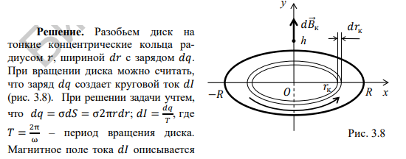

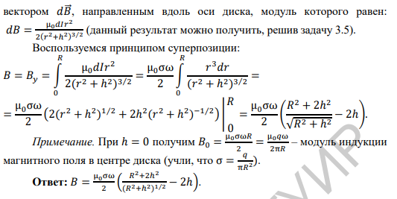

11. Определить индукцию магнитного поля тока, равномерно распределенного по плоскости с линейной плотностью тока j.

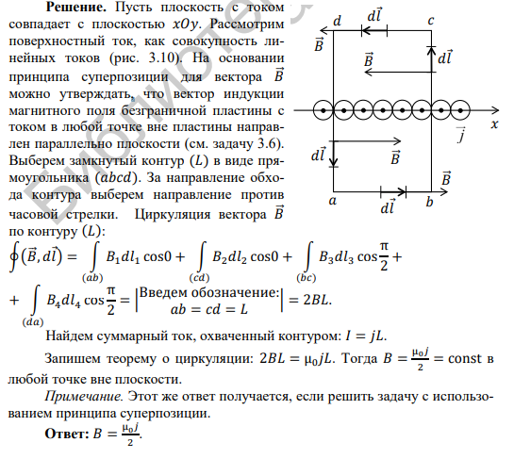

12. По однородному прямому проводу, радиус сечения которого 𝑅, течет постоянный ток с плотностью 𝑗(𝑟)=𝑗0𝑟2. Найти модуль индукции магнитного поля этого тока в точке, положение которой относительно оси провода определяется радиусом-вектором r. Магнитная проницаемость всюду равна единице.

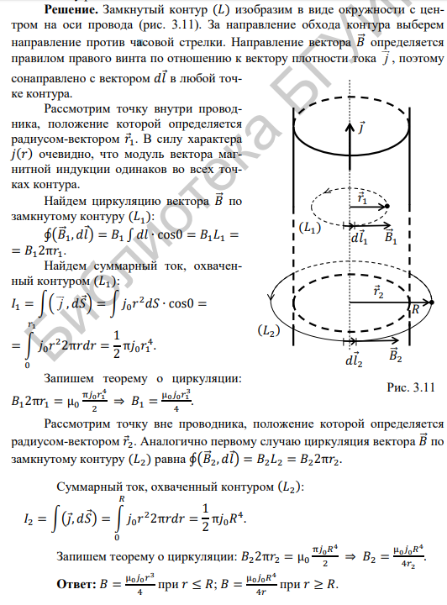

13. Определить модуль индукции магнитного поля тока, равномерно распределенного по двум параллельным плоскостям с линейными плотностями тока j и −j.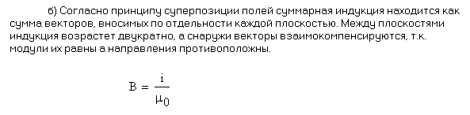



14. Постоянный ток 𝐼 течет вдоль длинного однородного цилиндрического провода круглого сечения радиусом 𝑅. Материалом провода является парамагнетик с восприимчивостью χ. Найти зависимость индукции 𝐵 от расстояния 𝑟 до оси провода и объемную плотность тока намагничивания 𝑗.

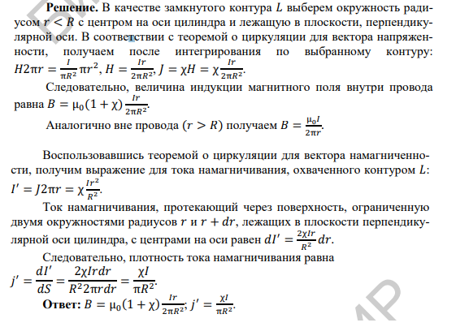

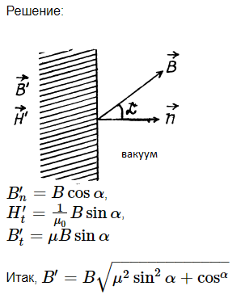

15. Индукция магнитного поля в вакууме вблизи плоской поверхности однородного изотропного магнетика равна 𝐵0, причем вектор 𝐵0 составляет угол α0 с нормалью к поверхности. Магнитная проницаемость магнетика равна μ. Найти модуль вектора индукции магнитного поля в магнетике вблизи поверхности. (слева)



16. П-образный проводник, сопротивлением которого можно пренебречь, замкнут проводящей перемычкой массой 𝑚 и сопротивлением 𝑅. Расстояние между параллельными участками П-образного проводника – 𝑙. Система находится в магнитном поле, индукция𝐵 которого перпендикулярна проводникам. В момент времени 𝑡=0 на перемычку начинает действовать сила 𝐹, перпендикулярная перемычке и лежащая в одной плоскости с про-водниками. Найти зависимость скорости перемычки от времени.

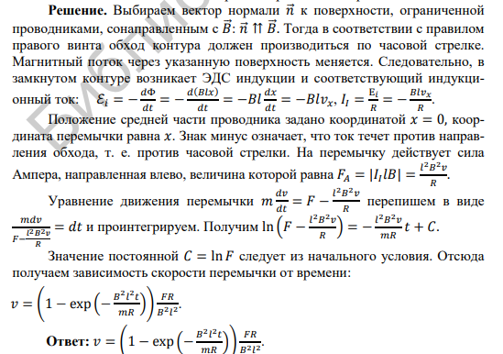

17. Магнитный поток через неподвижный контур с сопротивлением 𝑅 изменяется в течение времени τ по закону Φ=𝑘t (τ−𝑡). Найти количество тепла, выделенное в контуре за это время. Индуктивностью контура пренебречь.

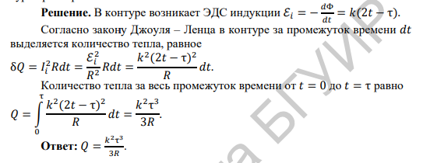

18. Определить величину напряженности магнитного поля в плоском конденсаторе, одна из пластин которого удаляется от неподвижной другой пластины со скоростью 𝑣⃗, перпендикулярной пластинам. Пластины имеют форму дисков. Разность потенциалов между пластинами 𝑈 остается постоянной. Начальное расстояние между пластинами равно 𝑑0.

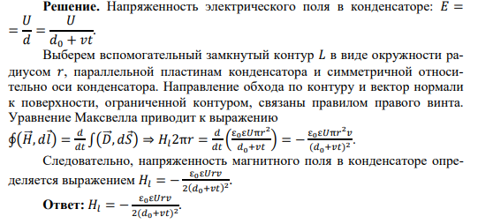

19. Пространство между двумя концентрическими металлическими сферами заполнено однородной слабо проводящей средой с удельным сопротивлением ρ и диэлектрической проницаемостью ε. В момент 𝑡=0 внутренней сфере сообщили некоторый заряд 𝑞. Найти плотности токов смещения и проводимости и установить связь между ними в произвольной точке среды в один и тот же момент времени.

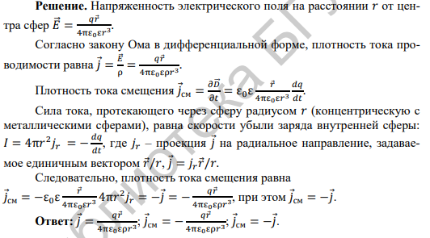

20. Длинный прямой соленоид имеет 𝑛𝑛 витков на единицу длины. По нему течет переменный ток 𝐼=𝐼0sinω𝑡. Найти плотность тока смещения внутри соленоида как функцию расстояния 𝑟𝑟 от оси соленоида. Радиус сечения соленоида равен 𝑅.

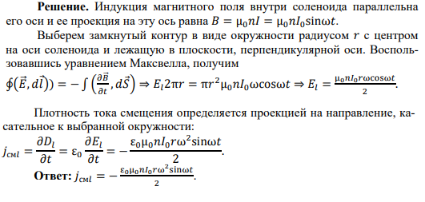

21. Пространство между обкладками плоского конденсатора, имеющими форму круглых дисков, заполнено однородной слабо проводящей средой с удельной проводимостью σ и диэлектрической проницаемостью ε. Расстояние между обкладками равно 𝑑. Пренебрегая краевыми эффектами, найти напряженность магнитного поля между обкладками на расстоянии 𝑟 от их оси, если на конденсатор подано переменное напряжение 𝑈=𝑈𝑚cosω𝑡.

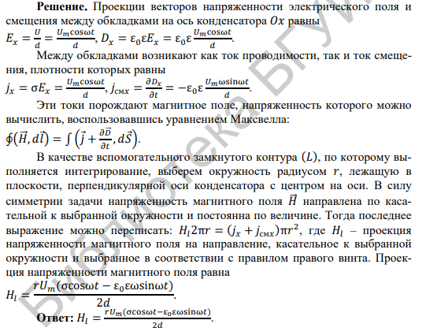

22. По жесткому непроводящему тонкому круговому кольцу массой 𝑚 равномерно распределен заряд 𝑞. Кольцо может свободно вращаться вокруг оси, совпадающей с осью симметрии кольца. Вначале кольцо покоится, а магнитное поле равно нулю. Затем включается однородное магнитное поле 𝐵(𝑡), перпендикулярное плоскости кольца и произвольно меняющееся по величине во времени. Найти зависимость от времени угловой скорости кольца.

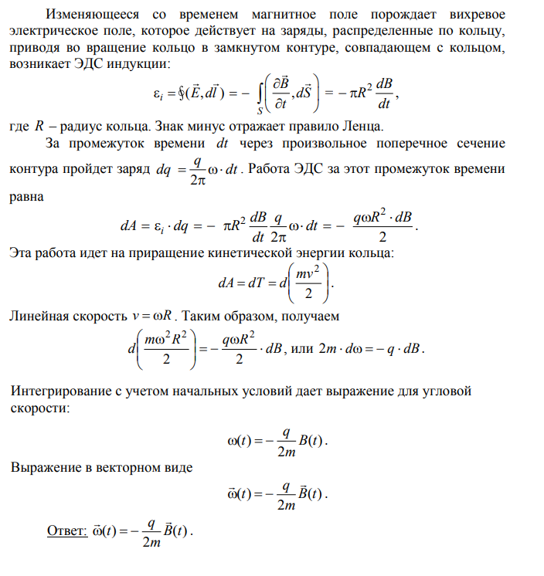

23. Переменный ток 𝐼=𝐼0sinω𝑡 течет по обмотке прямого соленоида, радиус сечения которого 𝑅. Найти отношение амплитудных значений электрической и магнитной энергий внутри соленоида.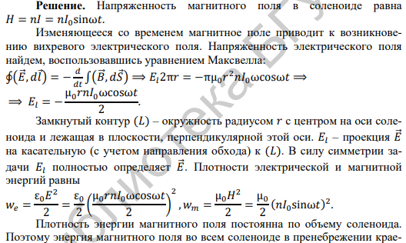

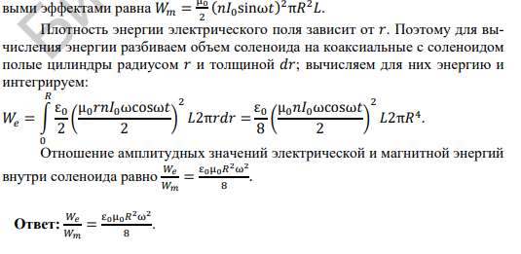

24. Плоский конденсатор с круглыми пластинами медленно заряжается до напряжения 𝑈𝑚. Расстояние между пластинами –𝑑. Найти количество энергии, протекающей через воображаемую цилиндрическую поверхность радиусом 𝑟, коаксиальную с объемом, ограниченным пластинами, за время зарядки.

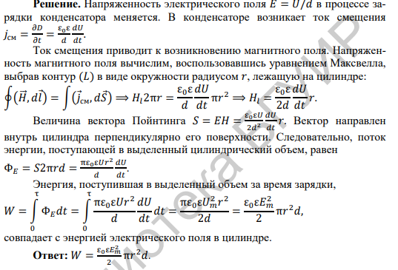

25. В вакууме распространяется плоская электромагнитная волна с частотой ω. Амплитуда напряженности электрического поля равна 𝐸0. На пути распространения волны расположен шар радиусом 𝑅. Какая энергия падает на шар за время 𝑡≫𝑇 периода колебаний волны?



26. В интерференционном опыте Юнга в воздухе найти углы γ𝑛, под которыми наблюдаются яркие полосы на экране. Наблюдатель расположен на линии источников, разность фаз излучения источников на местах их расположения постоянна и равна 0,4π, расстояние между источниками в 2000 раз больше длины волны излучателей.

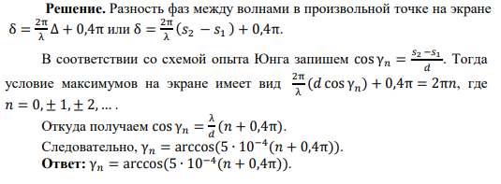

27. Свет с длиной волны λ=0,75 мкм падает из воздуха нормально на поверхность стеклянного клина, который расположен на более плотной подложке. В отраженном свете наблюдают систему интерференционных полос, причем расстояние между соседними темными полосами Δ𝑥=0,21 мм. Определить угол между гранями клина.

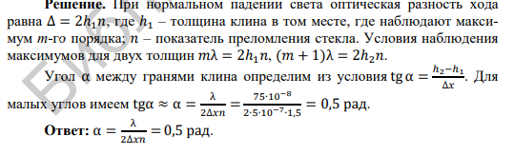

28.(?) На тонкую пленку с показателем преломления 𝑛 под углом α падает поток белого света. Толщина пленки – ℎ. Определить длину волны света, для которого сформируется интерференционный максимум 1-го порядка в отраженном свете. Пленка окружена воздухом.



29. Источник плоской монохроматической волны находится слева от диафрагмы с круглым отверстием. На экране в центре дифракционной картины наблюдается минимум интенсивности, если он установлен на расстоянии 𝑏1=86,5 см справа от диафрагмы. При уменьшении расстояния между диафрагмой и экраном до 𝑏2=28,2 см минимум интенсивности на экране сменяется максимумом. Найти диаметр диафрагмы, если длина волны света λ=600 нм. 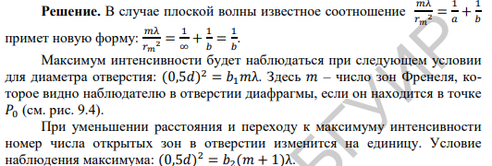

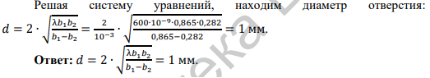

30. Источник сферической монохроматической волны находится на расстоянии 𝑎 = 100 см слева от диафрагмы с круглым отверстием. На экране в центре дифракционной картины первый раз наблюдается максимум интенсивности, если он установлен на расстоянии 𝑏1=86,5 см справа от диафрагмы. Расстояние между диафрагмой и экраном уменьшают до 𝑏2=28,2 см, пока на экране не увидят следующий максимум интенсивности. Найти длину волны света, если диаметр отверстия диафрагмы 𝑑=1 мм.

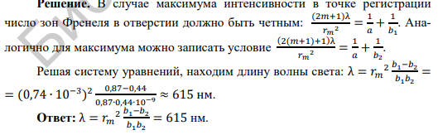

31. Свет с длиной волны λ = 691 нм падает нормально на дифракционную решетку с периодом 𝑑 = 2,77 мкм, содержащую 𝑁 = 2500 штрихов. Определить угловую ширину максимума интенсивности 4-го порядка.

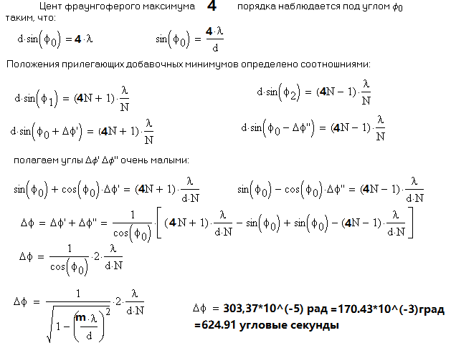

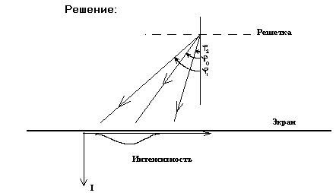

+к 13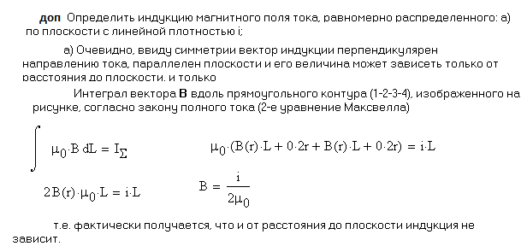

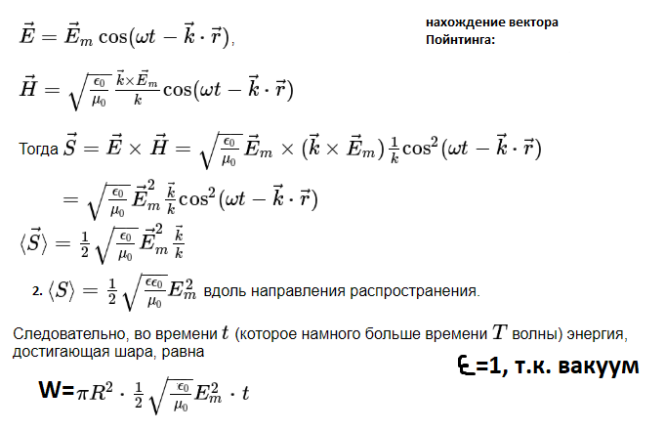25.